Доклад Т.А. Буреновой
Рейтингование общеобразовательных организаций
Поволжского округа
в 2019-2020 учебном году
Обеспечение качественного функционирования Общеобразовательных организаций является главной задачей, поставленной Президентом и правительством Российской Федерации. Проведение рейтингования Общеобразовательных организаций позволяет отслеживать и корректировать выявленные региональные тенденции, определять проблемы и направления их решения, влиять на кризисные ситуации, осуществлять контроль за реализацией тех или иных процессов.
Основными показателями рейтинга общеобразовательных организаций являются следующие:
- обеспечение качества массового обучения;
- организация воспитательной работы;
- обеспечение формирования навыков ЗОЖ и безопасности у обучающихся;
- результативность развития талантов у обучающихся;
- результативность деятельности общеобразовательных организаций по сопровождению профессионального самоопределения обучающихся.
В основе системы сбора информации рейтинга общеобразовательных организаций лежат официальная статистика результатов внешних процедур, статистика творческих конкурсов и олимпиад, анализ отчётов образовательных организаций, анализ учебных планов школ, дипломы и грамоты обучающихся.
В системе единого рейтингования общеобразовательных организаций применяется принцип «светофора»: школы, выстроенные по количеству набранных баллов, распределяются по зонам, зелёной, жёлтой и красной. Школам, оказавшимся в «зелёной зоне», оказывается доверие в организации образовательного процесса; за школами «жёлтой зоны» ведется наблюдение. Образовательным организациям, попавшим в «красную зону», оказывается методическая помощь.
В Поволжском образовательном округе 40 общеобразовательных организаций. При этом в рейтинговании учитывались условия образовательного процесса, местоположение школ и их наполняемость. Так образовались кластеры:
- малокомплектные школы,
- немалокомплектные сельские и городские школы до 250 обучающихся,
- сельские и городские школы свыше 250 обучающихся,
- гимназии, лицеи и школы с углублённым изучением предметов.
По количеству набранных баллов школы Поволжского округа распределились по «зонам светофора» так: 25 общеобразовательных организаций – в «зелёной зоне», 13 общеобразовательных организаций – в «жёлтой зоне», и 2 общеобразовательные организации – в «красной зоне». При этом по показателям школы также распределялись по «зонам».
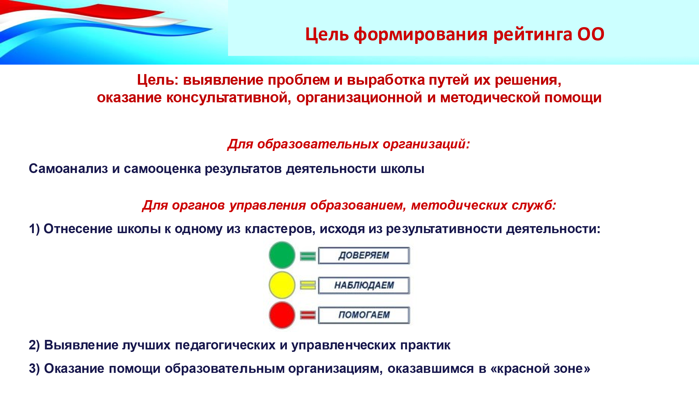
Наиболее продуктивным показателем стала результативность деятельности по сопровождению профессионального самоопределения обучающихся (31 школа оказалась в «зелёной зоне», 9 школ – в «жёлтой», в «красной зоне» школ нет). Наиболее проблемными показателями стали обеспечение качества массового обучения (12 школ в «красной зоне», 13 – в «жёлтой»), результативность развития талантов у обучающихся (11 школ в «красной зоне», 18 – в «жёлтой») и организация воспитательной работы (9 школ в «красной зоне» и 15 – в «жёлтой»).
Получив результаты рейтинга, управленческая команда каждой школы должна проанализировать результаты по показателям, обозначить проблемные «зоны» деятельности школы, поставить конкретные задачи по выходу их этих проблемных «зон», организовать деятельность педагогов и обучающихся для достижения новых результатов. Текущий 2020-2021 учебный год должен привести каждую школу к новому, более качественному результату.
Теперь остановимся на конкретных показателях.
Обеспечение качества массового обучения. Критерий «Удовлетворённость получателей услуг условиями оказания услуг по результатам независимой оценки качества оказания услуг» (основные школы 1-9 классы). Из 19 общеобразовательных организаций 1-9 классов 4 оказались в «красной зоне», 10 школ - в «жёлтой зоне», что составило 74% от всех основных школ. Значит, школам необходимо доводить до общественности результаты деятельности в сфере образования.
Этот же критерий стал проблемным и для средних общеобразовательных школ (1-11 классы и 5-11 классы): 9 школ в «красной зоне», 5 школ – в «жёлтой зоне». Ещё один проблемный критерий: отсутствие выпускников, не преодолевших минимальный порог баллов ЕГЭ по предметам по выбору: 18 школ имеют выпускников, которые по предметам по выбору не преодолели минимальный порог.
Показатель «Организация воспитательной работы». В данном показателе трудным для школ оказался критерий по организации работы ученического самоуправления: 63% основных школ (1-9 классы) (12 общеобразовательных организаций) оказались в «красной зоне». Среди средних школ (1-11 и 5-11 классы) 6 школ в «красной зоне», 2 школы – в «жёлтой зоне».
Ещё один проблемный критерий – это организация дополнительного образования. В 2019-2020 учебном году доля обучающихся, занятых в объединениях дополнительного образования, должна была достигнуть 80%. На уровне основного общего образования 84% школ НЕ смогли освоить этот критерий: 13 школ – в «красной зоне», 3 школы – в «жёлтой зоне». Среди школ среднего общего образования 17 школ – в «красной зоне», 5 школ – в «жёлтой зоне».
Организация работы объединений технической и естественнонаучной направленности тоже стала проблемной зоной: 7 основных (1-9 классы) и 11 средних (1-11 и 5-11 классы) школ не смогли организовать работу на высоком уровне и оказались в «красной зоне».
Организация работы с обучающимися, состоящими на профилактическом учёте, находится не на высшем уровне. Вовлечь этих обучающихся в организованные формы отдыха и оздоровления в летний период оказалось сложным для 13 общеобразовательных школ основного общего образования (1-9 классы): 4 школы в «красной зоне», 3 школы – в «жёлтой зоне» и для 6 общеобразовательных школ среднего общего образования (1-11 и 5-11 классы): 3 школы – в «красной зоне», 3 школы – в «жёлтой».
Результативность работы с обучающимися, состоящими на профилактическом учёте, ещё более проблемный критерий: 89% школ в течение календарного года не смогли добиться снятия учащихся с профилактического учёта (19 школ – в «красной зоне», 17 школ – в «жёлтой зоне»).
В Поволжском образовательном округе есть школы, в которых в 2019-2020 учебном году не была организована работа службы примирения (в трёх основных ОО (1-9 классы) и в шести средних ОО (1-11 и 5-11 классы).
Работа по сокращению пропусков занятий без уважительной причины тоже оставляет желать лучшего: 5 школ в «красной зоне». Образовательным организациям необходимо наладить 2020-2021 учебном году организацию работы с обучающимися, состоящими на профилактическом учёте.
Показатель «Обеспечение формирования навыков ЗОЖ и безопасности у обучающихся».
Критерий «Охват обучающихся горячим питанием до 80% обучающихся» оставался в 2019-2020 учебном году недостижимым для 9 основных и 14 средних школ.
Случаи травматизма среди обучающихся во время образовательного процесса наблюдались в пяти основных (1-9 классы) и пяти средних (1-11 и 5-11 классы) школах.
85% общеобразовательных организаций имеют в 2019-2020 учебном году факты нарушения учащимися правил дорожного движения (34 школы находятся в «красной зоне»).
Организация двигательной активности и формирование навыков здорового образа жизни тоже не во всех школах округа достигает результатов: проблемным данный критерий стал для 32 школ (21 школа – в «красной зоне» и 11 школ – в «жёлтой зоне»).
Не все школы округа смогли организовать индивидуальные занятия физической культурой для обучающихся специальной медицинской группы: 6 школ – в «красной зоне».
Как ни странно, но организовать и провести в течение учебного года «День здоровья» могут не все школы округа: 9 школ оказались в «красной зоне», 16 – в «жёлтой». Реализация учебного курса ОБЖ с 5 по 9 класс также стала проблемной для 11 школ, они оказались в «жёлтой зоне».
Движению ГТО в последние годы уделяется немало времени. И если зарегистрировать своих обучающихся на сайте сдачи норм ГТО школы могут, то добиться успешной сдачи нормативов и получения значка обучающимися в 2019-2020 учебном году для школ округа оказалось сложной задачей: 11 школ – в «красной зоне».
Высокие физические показатели обучающихся ведут к победам в спортивных соревнованиях различного уровня. Низкий показатель сдачи норм ГТО ведёт к тому, что добиваться победы в престижных спортивных соревнованиях проблематично. Поэтому показатели участия во Всероссийских спортивных соревнованиях школьников «Президентские состязания», соревнованиях по футболу «Кожаный мяч», по хоккею «Золотая шайба» и шахматам «Белая ладья» почти нулевые. Хочу отметить ООШ № 18 г.о. Новокуйбышевск и СОШ п. Подъём-Михайловка и с. Сухая Вязовка, у которых есть положительные результаты участия в данных соревнованиях. Остальным школам округа нужно стремиться к лучшим результатам по данному показателю.
Показатель «Результативность развития талантов у обучающихся» - один из самых проблемных в 2019-2020 учебном году. Только 3 общеобразовательные организации смогли вовлечь в школьный этап Всероссийской олимпиады школьников 80% обучающихся 4-9(11) или (5-11) классов: СОШ п. Курумоч, а также «ОЦ» № 7 и 8 г.о. Новокуйбышевск. Прошлый учебный год стал уроком для многих школ, и уже в этом учебном году ВСЕ школы округа смогли достичь данный показатель в 80% охвата обучающихся.
Безусловно, для участия школьников на начальном этапе ВсОШ необходима чёткая организация работы управленческой команды школы. А для результативности окружного этапа нужна высокая мотивация педагогов и развитие талантов у обучающихся. Это длительный процесс, и мы понимаем, что победителями и призёрами все участники стать не могут, но стремиться к результативности обучающихся на окружном и региональном этапах Всероссийской олимпиады школьников должны все школы. На окружном этапе ВсОШ призёров не оказалось в 15 школах округа, победителей не было в 26 школах. Данные общеобразовательные организации находятся в «красной зоне» светофора. Назову те школы, в которых участники регионального этапа ВсОШ стали призёрами и победителями: Гимназия №1 г.о. Новокуйбышевск, СОШ п. Петра-Дубрава, пгт. Рощинский, «ОЦ «Южный город», «ОЦ» № 5, 7, 8 г.о. Новокуйбышевск.
В показателе по сопровождению профессионального самоопределения обучающихся в итоге в «красной зоне» НЕ оказалась ни одна школа округа. Но определились критерии, по которым школы в 2019-2020 учебном году оказались в «красной зоне». Это организация движения «Ворлдскилс Россия»: 7 школ в «красной зоне» и 5 школ – в «жёлтой зоне» и участие педагогических работников в мероприятиях по распространению опыта работы по данному направлению (33 школы – в «красной зоне»). Не все школы округа смогли вовлечь в данную работу родителей (1 школа – в «красной зоне», 12 школ – в «жёлтой зоне»).
Поведём итоги. Администрации школ, оказавшиеся в «красной и жёлтой зоне», должны были к 15 декабря 2020 года составить дорожные карты по выходу из указанных зон и достижению более высоких показателей рейтингования общеобразовательных организаций в 2020-2021 учебном году. Ресурсный центр тоже ставит себе задачи по оказанию методической помощи данным школам. Направления работы по выравниванию результатов вы можете видеть в таблице.
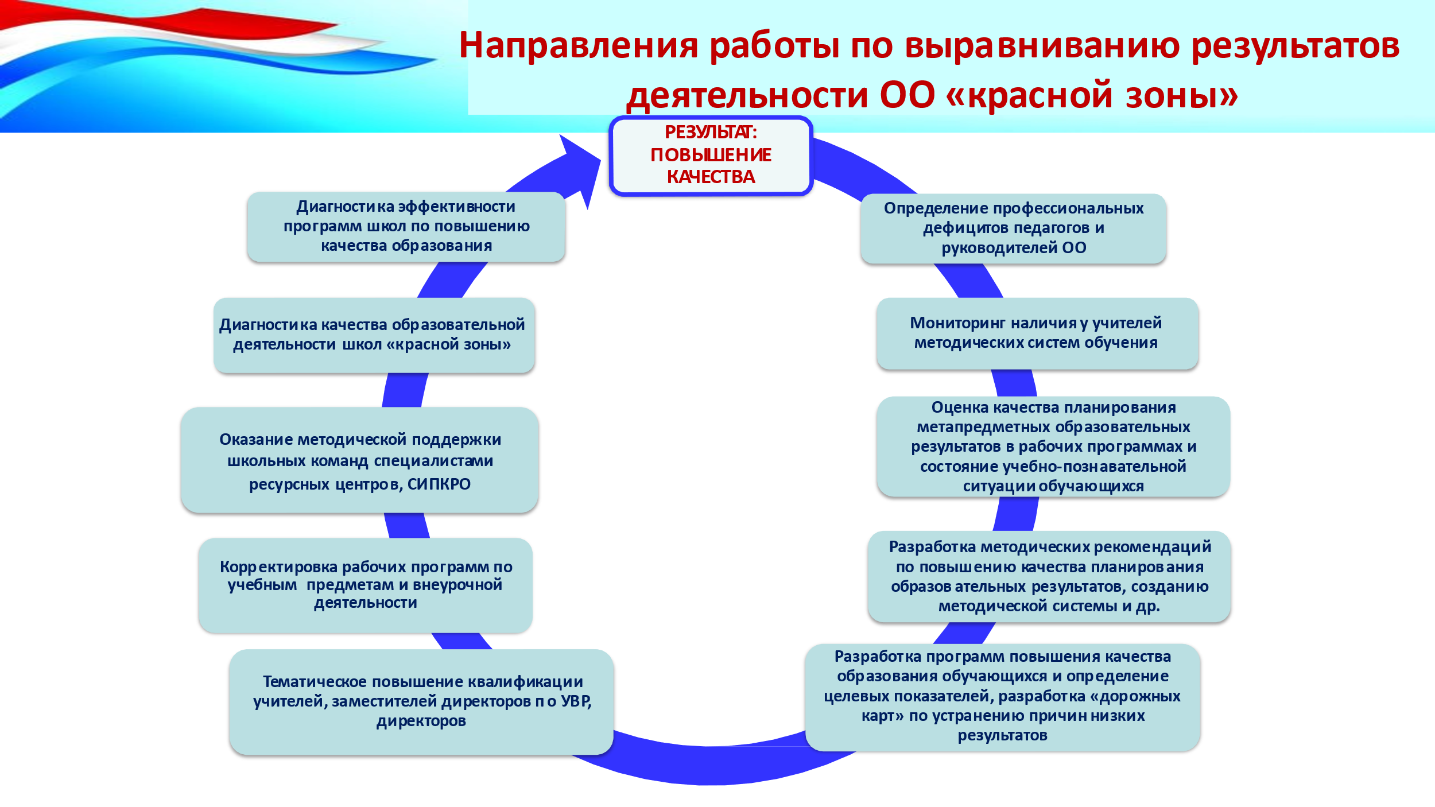
Конечная цель – 100% доля общеобразовательных организаций в «зелёной зоне».
Достичь этих результатов мы сможем только совместной организованной работой специалистов ПУ МОНСО, методистов Ресурсного центра и управленческой командой школы.
Задачи, стоящие перед администрацией школы, следующие:
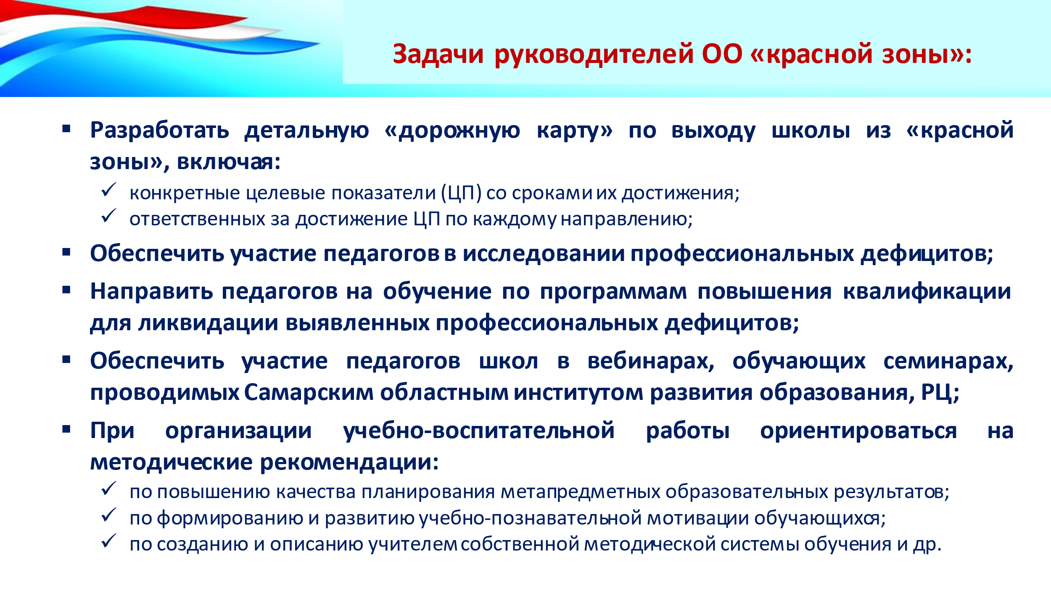
Задачи, поставленные перед специалистами ПУ и методистами РЦ, следующие:
